Format door en voor secretaresses raad van bestuur/management: samenwerken en kennis delen!

Voorblad grote overkoepelende organisatie
Overleg: |  | Datum:
Hoofdonderwerp

Betrokkenen
Rol | Naam en functie
Eigenaar
Eerste ondersteuner
Bestuurlijk verantwoordelijke

Aanleiding, relatie met het bedrijfsplan ?
Ja, namelijk: speerpunt bedrijfsplan:
 | 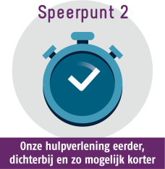 |  | 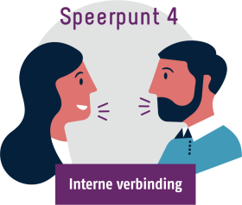 | 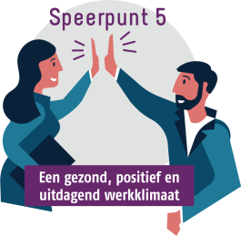
☐ | ☐ | ☐ | ☐ | 
Prioriteit of actie uit het bedrijfsplan
☐ Nee, andere/aanvullende aanleiding:

SMART voorstel voor besluitvorming (formuleer concrete vragen)
Toelichting bij het voorstel: (eventueel)

Indien document(en) vast te stellen:
Titel vast te stellen document:
Managementsamenvatting van het document:

Overige bijlagen
 | Titel | Waarom is deze bijlage bijgevoegd?

Opdracht

Omschrijving (beschrijf wat verwacht wordt) | Datum: | Verleend door:

Te nemen / genomen stappen waarvoor een besluit noodzakelijk is
Vink de voltooide stappen aan. Maak de nu voorgelegde stap(pen) vet.

 | Vast te stellen tussenproducten
 | Nr. | Omschrijving: | Datum | Op agenda
☐
☐
☐
☐

 | Eindproduct
 | Nr. | Omschrijving: (geef concreet aan wat het resultaat is en wat ter vaststelling wordt voorgelegd) | Datum | Op agenda
☐

 | Evaluatie
 | Nr. | Omschrijving: (op basis van welke criteria kan het overleg bepalen of het eindproduct succesvol is?) | Datum | Op agenda
☐
Na vaststelling worden de stappen opgenomen in de actielijst van het betreffende overleg.

Na deze bespreking

Medezeggenschap
 | Nr. | Omschrijving |  | Actie door: | Uiterlijk:
J/N |  | Medezeggenschap (C)CR: | Kies een item.
J/N |  | Medezeggenschap (C)OR: | Kies een item.

Implementatie/communicatie
 | Nr. | Omschrijving |  |  |  | Actie door: | Uiterlijk:
J/N |  | Via de lijn, op agenda van:
J/N |  | Via Intranet portaal (met evt. link kwaliteitssysteem)
J/N |  | Via teamadviseurs: (toelichting 3.) |  |  | Kies een item.
J/N |  | Nieuwsbericht op portaal
J/N |  | Direct aan teamrolhouders: |  |  | Kies een item.
J/N |  | Direct aan groepen medewerkers:
J/N |  | Aan cliënten:
J/N |  | Aan familieraad
Nee |  | …
Nee |  | …

Publicatie
 | Nr. | Omschrijving | Actie door: | Uiterlijk:
J/N |  | Opnemen in kwaliteitssysteem
Nee |  | …

Alle documenten voor het overleg worden in/met dit format aangeboden: opdrachten, voorstellen, project-documenten, reguliere rapportages. Ook informatie-documenten: deze gaan altijd vergezeld van een voorstel voor een afspraak/beslissing over het vervolg. Het beslisdocument bevat alle informatie die nodig is voor de bespreking van het voorstel.

